猛牛 Brave Bull
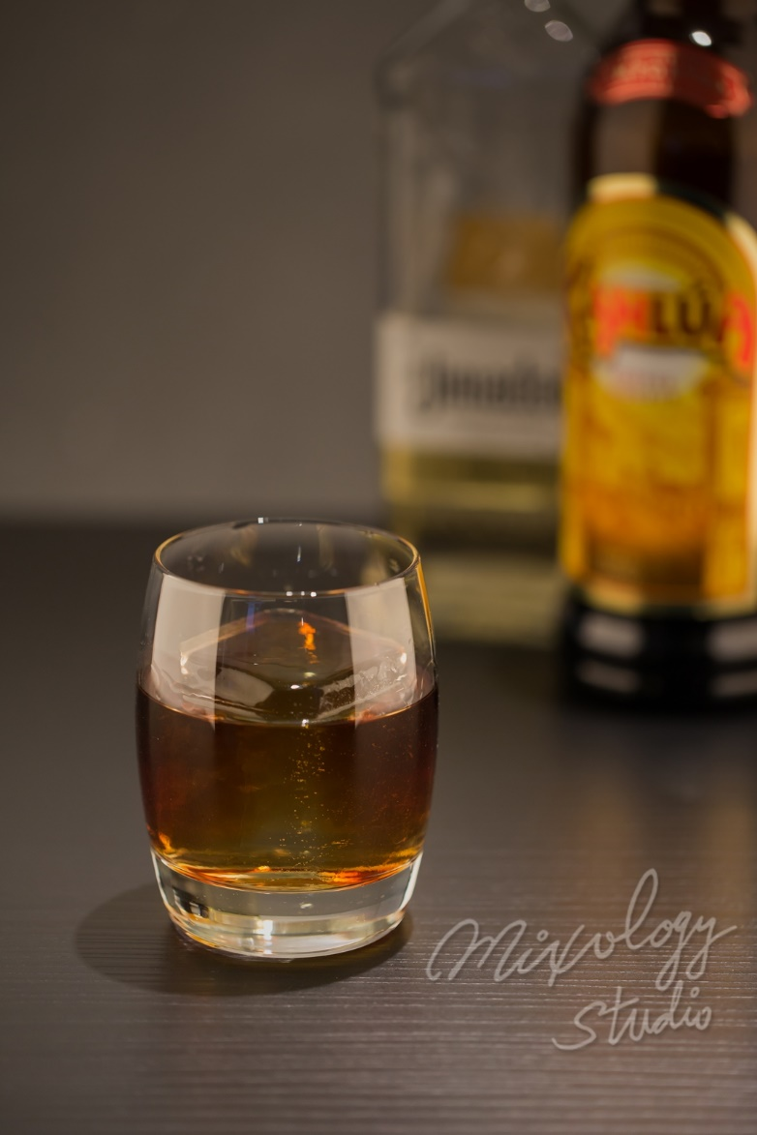 | ◆ 材料比例 ◆
 | 龍舌蘭 | 60 ml
 | 咖啡香甜酒 | 20 ml
 | ◆ 調製方法 ◆
 | 杯子 | 冰鎮古典杯
 | 作法 | 杯中放入岩石型冰塊，加入所有材料，攪拌均勻

